Présents Membres du bureau : Nicolas Gasnier - Vincent Dumont - Daniel Lejeune

Présents commissions : Françoise Cavalerie - Stéphanie Theroux -Yan Pasbecq - Franck Theroux - Stéphane Metais

Présents Membres bénévoles : Anthony Chancerel - Geoffrey Landreau - Nicolas Echerbault

Absents excusés : Claude Casson - Isabelle Della Monta

# Bilan championnat phase aller

Classement mi saison

* 2 reports en poule 1. Les matchs seront joués le 13 janvier
* 1 match reporté en poule 2 qui sera joué le 16 janvier
* **Rappel :** Rentrer les scores **au plus tard** sur le site dans les 48 heures suivant le match et la feuille de match le we suivant le match**.**
* Renseigner tous les éléments sur la feuille de match. Trop d’oubli, Ex : Manque le nom d’équipe, numéros de licence, …
* Mettre **UNIQUEMENT** les joueurs présents. Si la feuille est pré remplie, rayer les autres noms

Arrêt du classement vendredi 10 janvier

* Les deux premiers P2 montent en P1
* Les deux derniers P1 descendent en P2

**Rappel :** Le classement sur le site évoluera en temps réel sur toute la 2ème phase. Laisser à Stéphane le temps de le mettre en place. Le système de calcul sera celui validé lors de la dernière AG (voir le CR AG début de saison)

# Licences

Rappel du règlement

Plus de demande licence possible (sauf challenge)

206 adhérents pour le championnat (188 en 2023-2024)

Bulletins d’adhésions :

* Cases à cocher : ALLDC en bas de page, l’assurance complémentaire, droit à l’image
* Dater et signer
* A conserver par le responsable d’équipe

# Assurance

1 blessé en fin de 1ere phase

**Rappel :** En cas de blessure indiquer en commentaire les circonstances précises et le nom du joueur/de la joueuse concerné. Envoyer dans la foulée un mail à l’adresse [assurance@leolagrangevolley72.fr](mailto:assurance@leolagrangevolley72.fr)

Breaking News !!!

Après des années de présence plus qu’actives au sein de notre association, Françoise prend sa retraite !!!! 😊

Stéphanie, même pas peur !!!! Prend le relai, bravo !!! Elle gèrera la partie accident. Yan s’occupera de l’enregistrement des IA Sports. Françoise va épauler Stéphanie sur cette fin de saison.

Voilà exactement comment ça s’est passé (ou presque), lors de la réunion de bureau 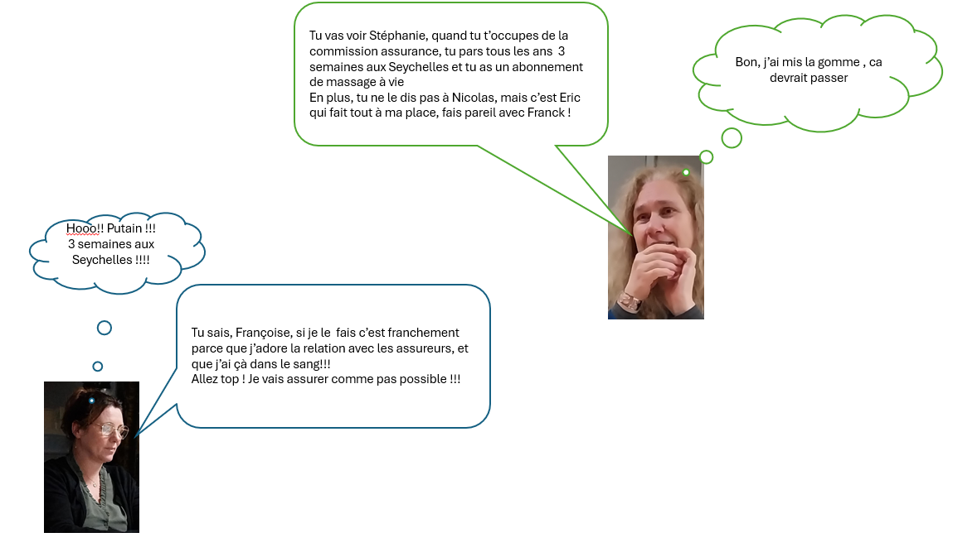

# Trésorerie

* Les comptes sont plutôt bons. Nous étions déficitaires de 500€ sur l’exercice 2023 et sommes en excédent de 1200€ sur 2024.
* Il faut savoir que nous fonctionnons de manière autonome sans subvention
* Les factures seront envoyées en janvier aux responsables de club

Récompenses

Championnat :

* 70 € pour les 1ers de chaque poule
* 60 € pour les autres équipes

Challenge Alain Mottier

* 1 ballon pour les finalistes Principal et Consolante

# Challenge Alain Mottier

* Date début : Lundi 5 mai 2025
* Finale : Semaine du 2 juin 2025
* Lieu finale : Rouillon ? La Flèche ? La Suze ? Ou autre ? Nous contacter si vous êtes intéressés pour nous accueillir
* Date d’envoi des inscriptions courant janvier/début février. Franck va vous envoyer un mail
* Pas d’invitation des équipes loisirs
* Niveau joueurs/joueuses accepté : niveau départemental ou loisir **UNIQUEMENT** ainsi que ceux qui n’ont pas de licences (FFVB)
* Buffet. Réfléchir à un nouveau traiteur. **N’hésitez pas à nous donner vos idées**

# Trophée

A récupérer auprès des vainqueurs en 2023-2024

# Billetterie

Il est toujours possible de se faire rembourser des places de matchs, à hauteur de 8 € pour 1 joueur par saison.

# Site internet et communication

Mise à jour technique du site en cours

Peut provoquer quelques dysfonctionnements temporaires

Pensez aux photos et vidéos

2025, on va dépasser le million de vues sur les différents réseaux sociaux (insta, Facebook,)

On va commencer par une ou deux dizaines 😊

Plus sérieusement, plus il y a de photos et vidéos, plus ce sera facile de faire de la com.

Envoyez tous vos clichés à Stéphanie via WhatsApp en privé

Le trombinoscope sur le site va être mis à jour

# Informations diverses

* Collecte de peluches et/ou livre challenge. Pas d’info à ce sujet
* Une visite de la caserne des pompiers à côté de l’hôpital va être organisée un samedi matin pour les enfants des membres. Nous communiquerons cette date via WhatsApp.

**Date AG fin de saison** : mardi 17 juin 19h salle mairie